Мы в эфире! Беседуем о российском кино с режиссёром Солбоном Лыгденовым
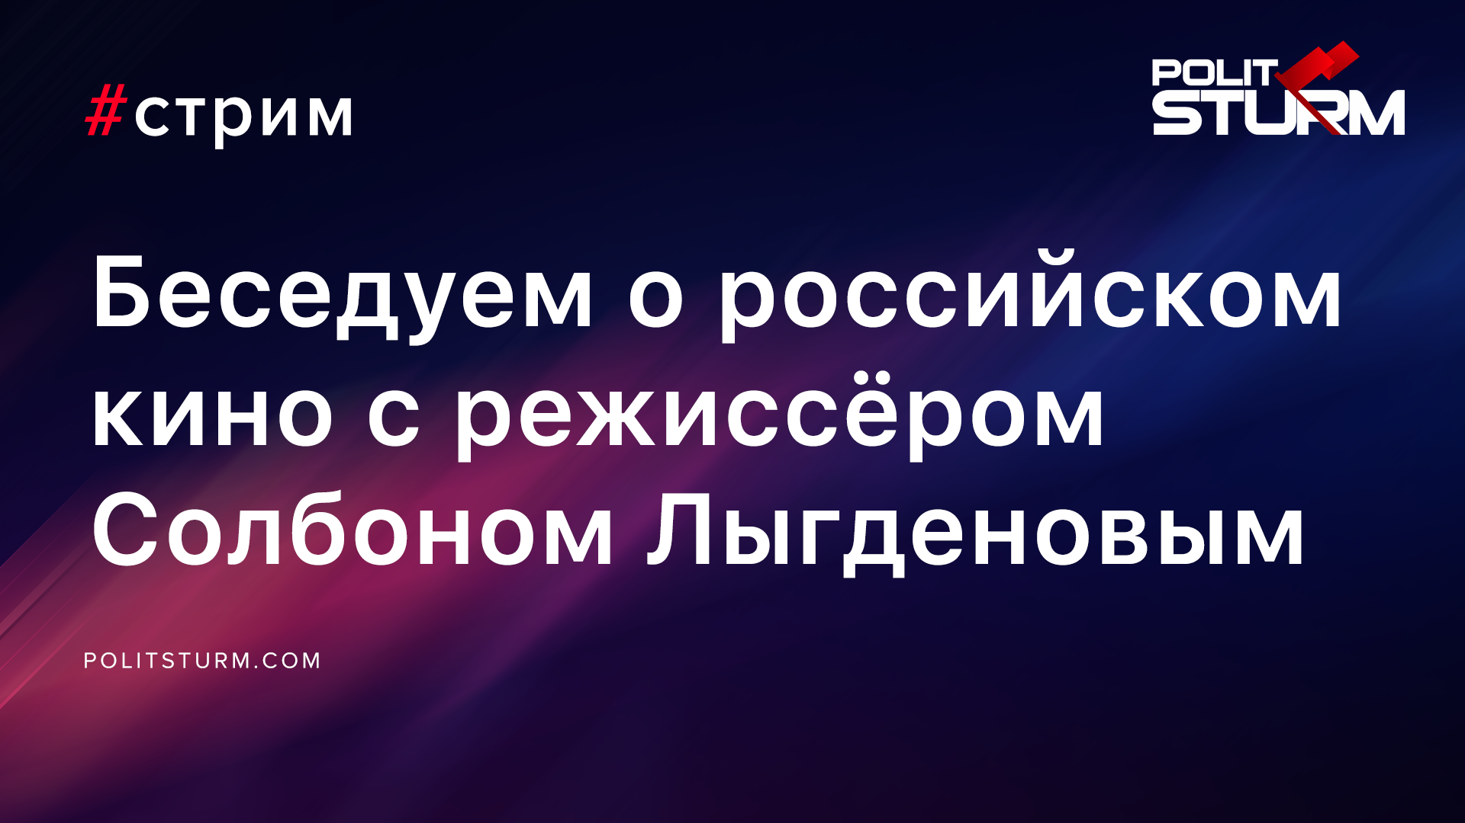

Оригинальная статья
2019-08-23

Неподдерживаемый элемент

Оригинальная статья

